LAPORAN

INTERAKSI MANUSIA DAN KOMPUTER



Perancangan Website Restoran Pagi Sore Dengan Metode Prototype

Oleh:

Salom sefanya onibala (2209106084)

Tanggal Pengumpulan:

26 Mei 2024

PROGRAM STUDI INFORMATIKA

FAKULTAS TEKNIK

UNIVERSITAS MULAWARMAN

SAMARINDA

2024

# KATA PENGANTAR

Puji syukur penulis panjatkan ke hadirat Tuhan Yang Maha Esa karena atas rahmat dan karunia-Nya, penulis dapat menyelesaikan laporan yang berjudul “Perancangan Website Restoran Pagi Sore Dengan Metode Prototype” ini dengan baik dan tepat waktu. Laporan ini disusun sebagai bagian dari Ujian Akhir Semester (UAS) mata kuliah Interaksi Manusia dan Komputer

Penyusunan laporan ini bertujuan untuk memberikan gambaran yang komprehensif mengenai proses pembuatan prototype website restoran “Pagi Sore”. Website ini dirancang sebagai platform digital yang menyediakan informasi tentang menu, pemesanan online, lokasi cabang, serta berbagai promosi dan event yang ditawarkan oleh Restoran Pagi Sore. Dalam proses penyusunan prototype ini, penulis menerapkan berbagai konsep dan teknik yang telah dipelajari selama perkuliahan mula dari perancangan antarmuka hingga uji coba fungsionalitas

Penulis menyadari bahwa dalam penyusunan laporan ini masih terdapat kekurangan dan keterbatasan. Oleh karena itu, penulis sangat mengharapkan kritik dan saran yang membangun dari semua pihak untuk penyempurnaan laporan dimasa yang akan datang, penulis mengucapkan banyak terimakasih pada:

1. Bapak Dr. Eng. Ir. Aji Ery Burhandenny., ST., M. AIT, selaku dosen Mata Kuliah Interaksi Manusia dan Komputer yang telah memberikan bimbingan, arahan, motivasi kepada penulis selama perkuliahan

Akhir kata, semoga laporan ini dapat bermanfaat bagi pembaca dan menjadi referensi yang berguna bagi pengembangan Website Restoran dimasa yang akan datang

Samarinda. Mei 2024

Penulis

# DAFTAR ISI

KATA PENGANTAR 2

DAFTAR ISI 3

DAFTAR GAMBAR 4

BAB I 5

PENDAHULUAN 5

A. Latar Belakang 6

B. Tujuan Proyek 7

BAB II 9

METODOLOGI 9

A. Analisis Kebutuhan 9

B. Perancangan Awal 9

BAB III 12

DESKRIPSI SHOWCASE 12

A. Wireframe 12

B. User flow 14

C. Mockup 15

BAB IV 17

EVALUASI IMK 17

A. Konsistensi 17

B. Navigasi yang intuitif 17

C. Error Handling 17

D. Umpan balik pengguna 17

E. Pembagian tugas (Task Allocation) 17

F. Ketegasan kaitan (Affordance) 17

G. Kemudahan Penggunaan (Usability) 18

BAB V 19

KESIMPULAN 19

LAMPIRAN 20

# DAFTAR GAMBAR

Gambar 3. 1 Home 12

Gambar 3. 2 Menu 12

Gambar 3. 3 Promo 13

Gambar 3. 4 Footer 13

Gambar 3. 5 User Flow 14

Gambar 3. 6 Mockup Home 15

Gambar 3. 7 Mockup Menu 15

Gambar 3. 8 Mockup Promo 16

Gambar 3. 9 Mockup Footer 16

# BAB I

# PENDAHULUAN

Seiring dengan perkembangan teknologi saat ini, kita sebagai pengguna di tuntut untuk bisa berkompetensi dalam menguasai ilmu pengetahuan di bidang teknologi informasi. Teknologi informasi merupakan faktor pendukung yang sangat efektif pada masa sekarang dan memungkinkan masyarakat untuk menikmati berbagai kemudahan yang dihasilkan oleh teknologi. Teknologi banyak digunakan sebagai sarana promosi dan informasi khusunya pada bidang website yang saat ini sangat berperan dalam penyampaian informasi

Website adalah salah satu sarana penting yang bisa dimanfaatkan oleh bisnis maupun individu untuk berbagai tujuan. Baik untuk perusahaan kecil, perusahaan besar, maupun freelancer, website bisa menjadi senjata efektif untuk memperkenalkan diri di internet. Saat ini website hampir tak terpisahkan dari keseharian semua orang hampir semua orang menggunakan website. Website mampu memberikan informasi menjadi lebih efisien dan up to date. Website lebih mudah diakses oleh masyarakat di berbagai daerah hanya dengan menggunakan internet. Sebagai contoh website dapat digunakan untuk media pemasaran, informasi, pendidikan, komunikasi, dan promosi. Website juga merupakan media yang sangat cocok untuk mengenalkan kepada masyarakat luas tentang berbagai potensi dan keunggulan suatu tempat yang ingin dipasarkan

Restoran adalah tempat untuk makan, minum dan bersosialisasi dengan berbagai jenis masakan dan suasana. Kualitas restoran di evaluasi berdasarkan rasa makanan, suasana, kebersihan, harga dan kecepatan pelayanan. Dengan demikian, restoran adalah tempat yang menawarkan beragam makanan dan suasana kepada pelanggan, dinilai berdasarkan faktor-faktor tersebut

Tujuan dari laporan ini adalah untuk membuat prototype pada sebuah website restoran, dimana studi kasus dari proyek ini yaitu Website Restoran Pagi Sore. Dalam perancangan ini penulis menggunakan metode prototype sebagai metode pengembangan perangkat lunak. Prototyping merupakan teknik pengembangan sistem yang memanfaatkan purwarupa untuk memberikan gambaran kepada pengguna atau pemilik sistem tentang pengembangan yang akan dilakukan. Tahapannya melibatkan analisis kebutuhan pengguna, pembuatan prototype, evaluasi, dan implementasi

## Latar Belakang

Di era digital yang terus berkembang, keberadaan website yang representatif menjadi salah satu kebutuhan utama bagi berbagai jenis bisnis, termasuk industri restoran. Restoran "Pagi Sore" adalah sebuah restoran yang menyajikan berbagai macam hidangan khas padang. Untuk mendukung pertumbuhan bisnisnya dan memperluas jangkauan pasar, diperlukan sebuah website yang tidak hanya informatif, tetapi juga menarik dan mudah digunakan oleh pelanggan

Kehadiran website yang profesional dapat memberikan banyak manfaat bagi Restoran Pagi Sore. Pertama, website memungkinkan restoran untuk menjangkau lebih banyak pelanggan, termasuk mereka yang belum pernah mengunjungi lokasi fisik restoran. Dengan adanya informasi yang lengkap mengenai menu, lokasi, dan promosi yang sedang berlangsung, calon pelanggan dapat lebih mudah membuat keputusan untuk berkunjung atau melakukan pemesanan secara online

Kedua, website dapat berfungsi sebagai platform untuk meningkatkan interaksi dan keterlibatan pelanggan. Fitur seperti pemesanan online, ulasan pelanggan, dan informasi mengenai event atau promosi khusus dapat meningkatkan pengalaman pengguna dan membangun loyalitas pelanggan. Selain itu, website yang dirancang dengan baik dapat memberikan kesan profesional dan kredibel, yang pada akhirnya dapat meningkatkan citra dan reputasi Restoran Pagi Sore di mata publik

Selain itu, teknologi digital yang terus berkembang memungkinkan integrasi berbagai layanan yang dapat mempermudah operasional restoran. Misalnya, integrasi sistem pembayaran online, manajemen reservasi, dan layanan pelanggan melalui chat atau email. Dengan demikian, Restoran Pagi Sore tidak hanya dapat memberikan layanan yang lebih baik kepada pelanggan, tetapi juga meningkatkan efisiensi operasional

Pengembangan website ini juga menjadi kesempatan bagi penulis, sebagai mahasiswa Teknik Informatika, untuk menerapkan ilmu dan keterampilan yang telah kami pelajari selama perkuliahan. Proyek ini memberikan penulis pengalaman praktis dalam merancang dan mengembangkan sebuah website, mulai dari tahap perencanaan, desain, hingga implementasi dan pengujian. Penulis juga berkesempatan untuk mempelajari lebih dalam tentang prinsip-prinsip Interaksi Manusia dan Komputer (IMK) yang sangat penting dalam menciptakan pengalaman pengguna yang optimal

Dengan latar belakang tersebut, penulis memutuskan untuk membuat prototype website untuk Restoran Pagi Sore. Prototype ini diharapkan dapat menjadi contoh yang baik tentang bagaimana sebuah website restoran dapat dirancang dan dikembangkan untuk memenuhi kebutuhan bisnis dan pelanggan. Penulis juga berharap bahwa hasil dari proyek ini dapat memberikan kontribusi positif bagi perkembangan Restoran Pagi Sore dan menjadi referensi yang berguna bagi pengembangan website restoran lainnya di masa yang akan datang

## Tujuan Proyek

Proyek ini memiliki beberapa tujuan utama yang berkaitan dengan perancangan dan pengembangan prototype website informasi untuk Restoran Pagi Sore. Berikut adalah tujuan-tujuan tersebut secara lebih rinci:

1. Merancang Antarmuka Pengguna yang menarik dan Fungsional

Membuat desain antarmuka pengguna (UI) yang menarik, modern, dan sesuai dengan branding Restoran Pagi Sore. Desain ini harus mampu menarik perhatian pengguna dan memberikan pengalaman yang menyenangkan ketika mengakses website

1. Menyediakan Informasi Lengkap dan Mudah Diakses

Menyusun dan menampilkan informasi mengenai menu, lokasi, jam operasional, dan kontak dengan cara yang mudah diakses dan dipahami oleh pengguna. Informasi ini penting untuk membantu pelanggan mengetahui lebih banyak tentang restoran dan layanan yang ditawarkan

1. Menyajikan Profil Restoran yang Menarik

Menyediakan halaman yang menceritakan sejarah dan profil Restoran Pagi Sore, termasuk visi, misi, dan nilai-nilai yang dipegang oleh restoran. Hal ini bertujuan untuk membangun hubungan emosional dengan pelanggan dan memperkuat citra restoran

1. Mengintegrasikan Informasi Promosi dan Event

Mengembangkan halaman khusus untuk promosi dan event yang sedang berlangsung di Restoran Pagi Sore. Halaman ini harus memungkinkan pengguna untuk dengan mudah menemukan informasi tentang promosi dan event yang relevan

1. Meningkatkan Interaksi dan Keterlibatan Pengguna

Menambahkan fitur interaktif seperti ulasan pelanggan, formulir kontak, dan integrasi media sosial untuk meningkatkan interaksi antara restoran dan pelanggan. Fitur ini bertujuan untuk membangun komunitas pelanggan yang lebih kuat dan loya

1. Menerapkan Prinsip-prinsip Interaksi Manusia dan Komputer (IMK)

Mengaplikasikan prinsip-prinsip IMK dalam perancangan dan pengembangan website untuk memastikan bahwa website mudah digunakan, intuitif, dan memenuhi kebutuhan pengguna. Ini termasuk aspek-aspek seperti navigasi, feedback, konsistensi, dan aksesibilitas

1. Menyediakan Dokumentasi yang Lengkap

Menyusun dokumentasi yang lengkap mengenai proses perancangan dan pengembangan website, termasuk wireframe, user flow, dan desain akhir. Dokumentasi ini penting untuk referensi di masa mendatang dan sebagai bahan pembelajaran

Dengan ini, penulis berharap bahwa prototype website yang dikembangkan dapat memenuhi kebutuhan informasi Restoran Pagi Sore serta memberikan pengalaman pengguna yang memuaskan. Proyek ini juga diharapkan dapat menjadi contoh yang baik bagi pengembangan website restoran lainnya dan memberikan kontribusi positif bagi industri restoran secara keseluruhan

# BAB II

# METODOLOGI

Metode digunakan sebagai suatu pedoman dalam menentukan langkah, gambaran dan prosedur perancangan website. Proses pembuatan prototype website untuk Restoran Pagi Sore dalam tahap perancangan fokus pada pengembangan desain dari awal hingga desain akhir tanpa melibatkan tahap implementasi kode. Berikut adalah penjelasan rinci mengenai tahapan-tahapan tersebut :

## Analisis Kebutuhan

1. Melakukan penelitian terhadap website restoran sejenis untuk memahami standar industri dan fitur-fitur umum yang diperlukan
2. Mengumpulkan referensi desain dan elemen UI yang relevan dari berbagai sumber, termasuk website terkenal dan platform inspirasi desain seperti Dribbble dan Behance

## Perancangan Awal

1. Membuat Wireframe

* Sketsa Awal, mulai dengan sketsa kasar diatas kertas atau menggunakan alat digital sederhana untuk menentukan struktur dasar halaman dan tata letak elemen kunci
* Pengembangan Wireframe digital, menggunakan tool seperti figma untuk membuat wireframe digital yang lebih rinci. Wireframe ini mencakup penempatan elemen-elemen seperti header, menu navigasi, konten utama, footer dan elemen interaktif

1. Menyusun User Flow

* Diagram User Flow, membuat diagram user flow yang menggambarkan alur navigasi pengguna di seluruh website. Diagram ini menunjukkan bagaimana pengguna berpindah dari satu halaman ke halaman lainnya dan interaksi yang terjadi di setiap langkah
* Validasi User Flow, memastikan bahwa alur navigasi mudah dipahami dan logis, dengan meminimalkan jumlah langkah yang diperlukan untuk mencapai tujuan utama pengguna seperti menemukan menu, lokasi atau informasi promosi

1. Desain Visual

* Desain Antarmuka

Mengembangkan mockup desain yang lebih rinci berdasarkan wireframe yang telah dibuat. Mockup ini mencakup elemen visual seperti warna, tipografi, gambar dan ikon

* Penggunaan Style Guide

Menggunakan Style Guide yang mencakup pandauan warna, font, ikon dan elemen desain lainnya untuk memastikan konsistensi visual di seluruh halaman

* Desain halaman utama dan halaman penting

Fokus pada desain halaman utama terlebih dahulu kemudian dilanjutkan dengan halaman – halaman penting lainnya seperti halaman menu, lokasi, dan promosi

1. Pengujian dan validasi

* Pengujian usability

Menggunakan metode survei dan wawancara untuk mengumpulkan data dari pengguna mengenai apa yang mereka suka dan tidak suka dari desain

1. Iterasi dan penyempurnaan

* Analisis hasil pengujian
* Identifikasi masalah

Menganalisis hasil pengujian dan feedback pengguna untuk mengidentifikasi area yang perlu diperbaiki dan disempurnakan

* Prioritas perbaikan

Memprioritaskan perbaikan berdasarkan dampak terhadap pengalaman pengguna dan tujuan bisnis

* Perbaikan dan penyempurnaan
* Implementasi perbaikan, melakukan perbaikan pada desain berdasarkan hasil analisis
* Uji ulang, mengulangi proses pengujian untuk memastikan bahwa perbaikan yang dilakukan telah berhasil meningkatkan kualitas desain

1. Dokumentasi dan penyajian

* Menyusun dokumentasi

Menyusun dokumentasi lengkap mengenai proses perancangan termasuk wireframe, user flow dan mockup (desain akhir)

* Penyajian Showcase

Menngunggah protoype desain ke platform showcase Dribble dan menyediakan link ke showcase dalam laporan sebagai lampiran untuk memudahkan akses

Metodologi yang berfokus pada perancangan desain ini memastikan bahwa desai akhir website Restoran Pagi Sore memenuhi standar kualitas dan kebutuhan pengguna. Proses ini memberikan kesempatan bagi penulis untuk menghasilkan desain yang menarik dan fungsional tanpa harus melibatkan implementasi kode, sehingga memungkinkan fokus pada aspek visual dan pengalaman pengguna

Dengan ini penulis berharap dapat menghasilkan desaik akhir yang sesuai dengan visi dan tujuan Restoran Pagi Sore, serta memberikan pengalaman pengguna yang memuaskan. Desain ini juga diharapakan mampu memperkuat citra merk restoran dan meningkatkan interaksi antara restoran dan pelanggan

# BAB III

# DESKRIPSI SHOWCASE

## Wireframe

Wireframe merupakan rancangan awal dari suatu sistem yang masih sederhana tanpa ada sentuhan warna untuk membuat acuan desain awal dari sebuah sistem, memudahkan pengembang aplikasi ketika terjadi perubahan desain dan memudahkan dalam membuat mockup high-fidelity. Berikut contoh wireframe halaman utama dari website restoran Pagi Sore yang dijelaskan pada gambar dibawah ini

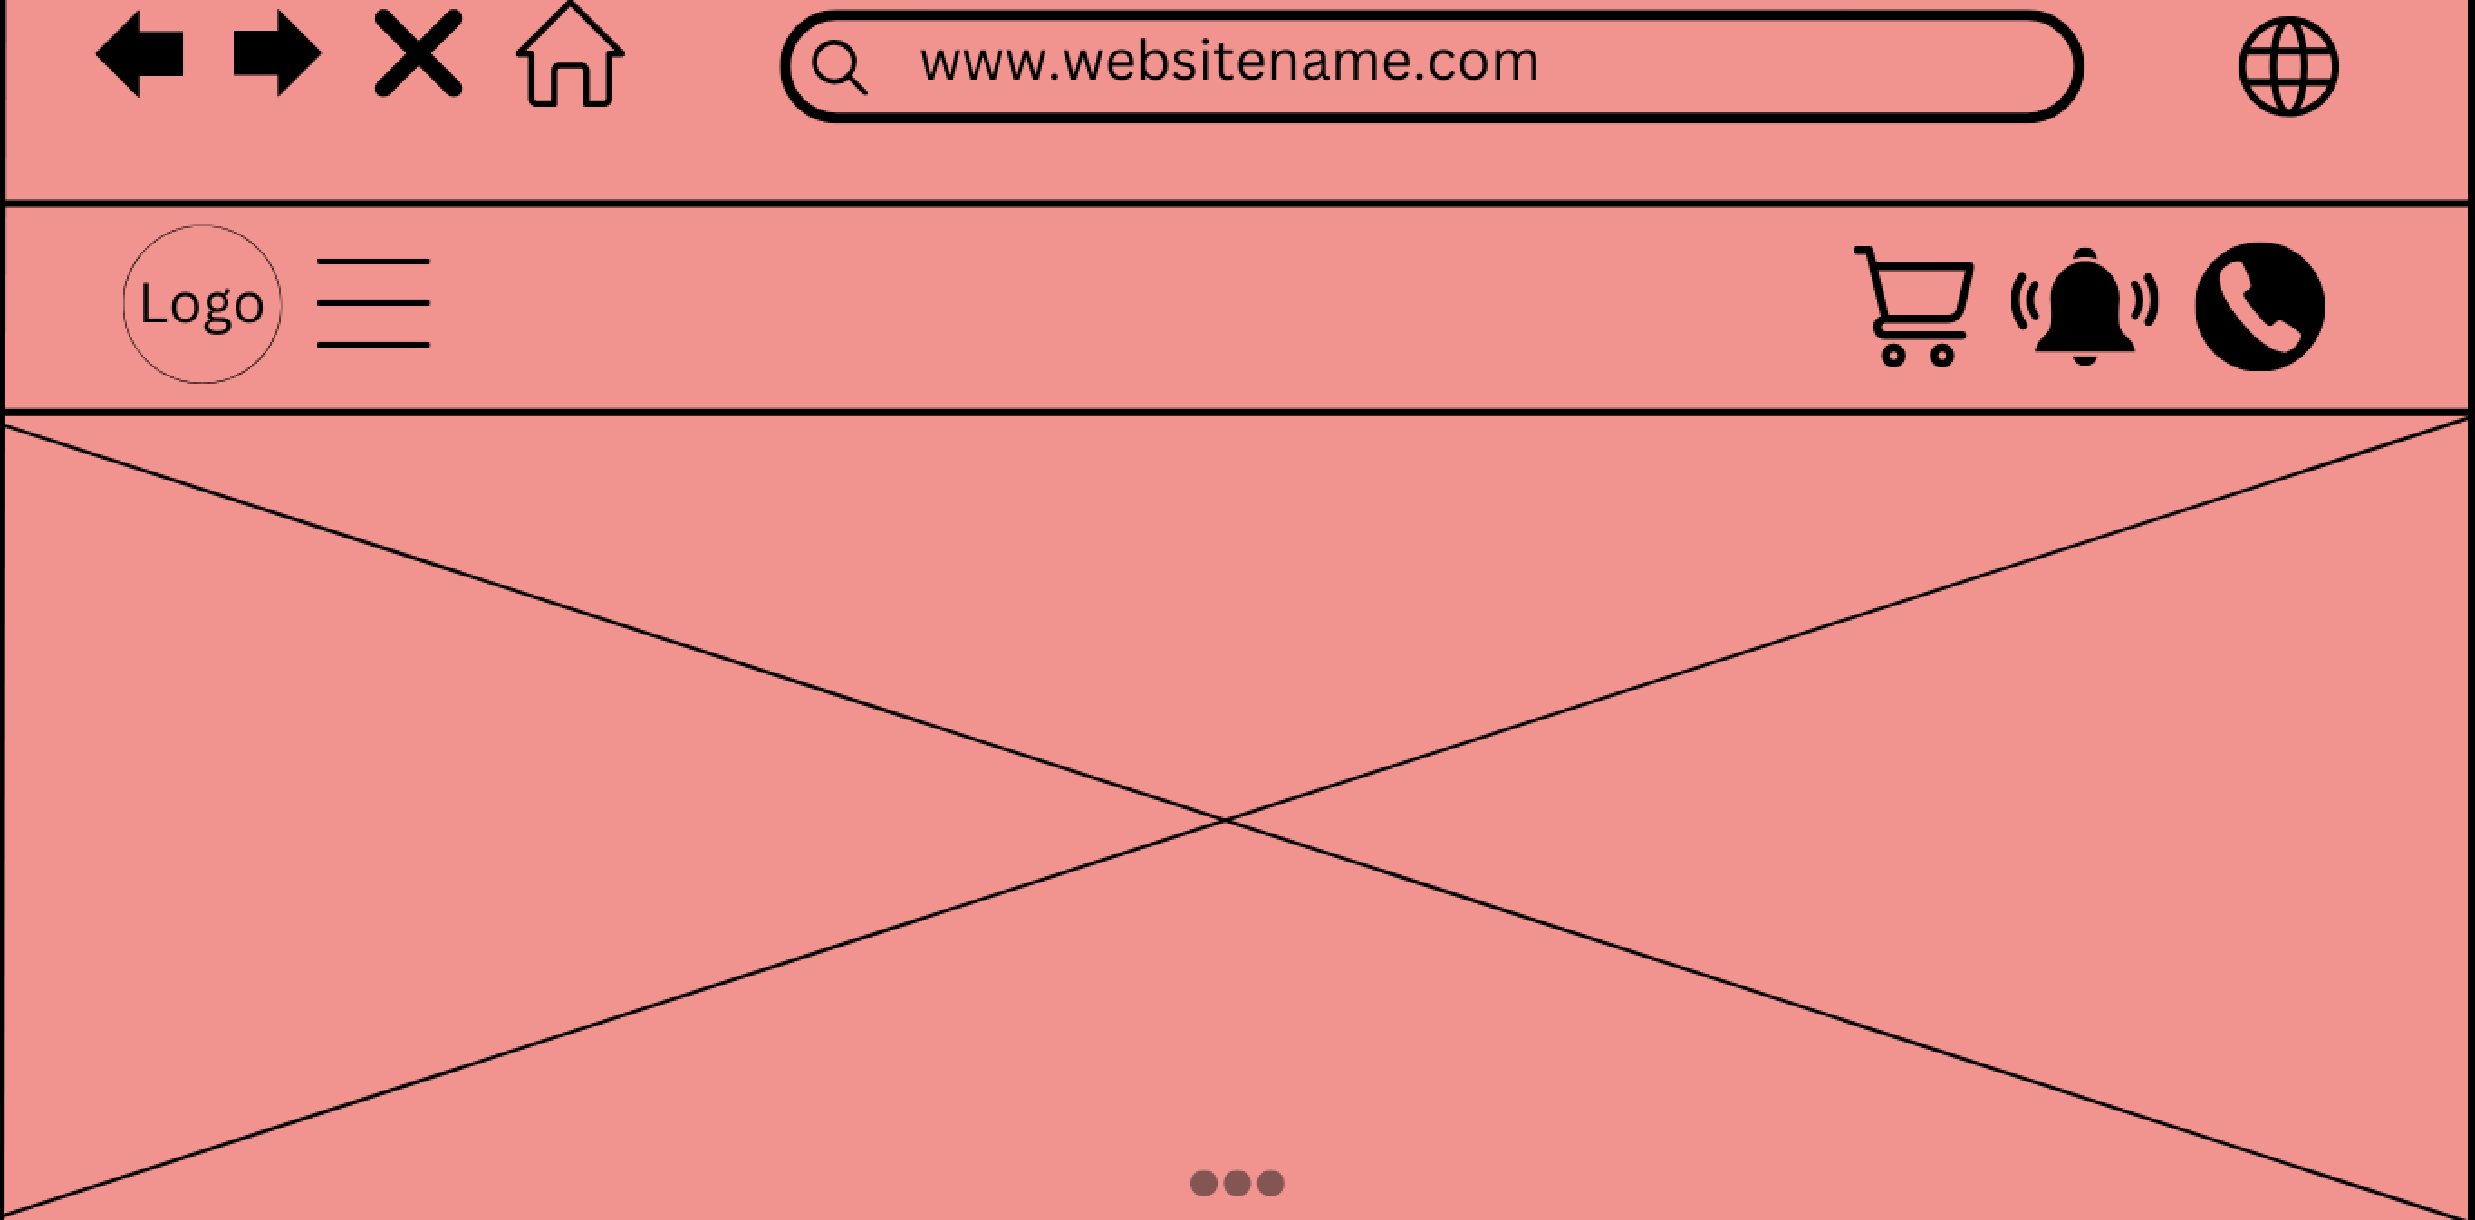

Gambar 3. 1 Home

Pada gambar 3.1 diatas merupakan halaman utama terdapat navbar yang ketika diklik akan menuju ke form sesuai dengan yang dipilih. Pada website ini terdapat 7 navbar dan juga foto untuk menambahkan originalitas dari website ini.

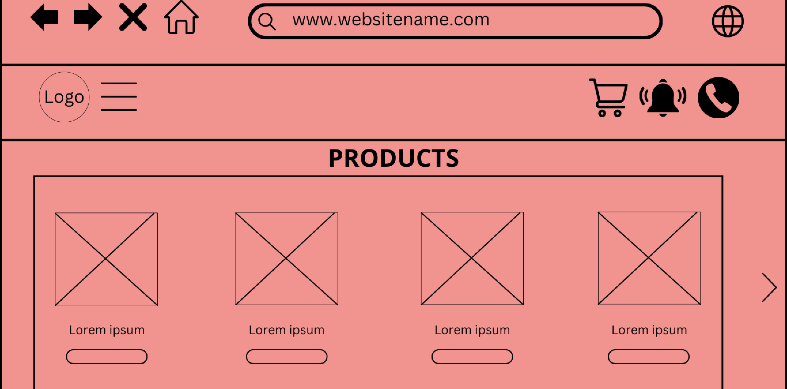

Gambar 3. 2 Menu

Pada gambar diatas merupakan wireframe menu, pengguna dapat melihat beberapa menu makanan yang tersedia untuk dipesan. Setiap menu makanan disertai dengan harga serta rating dari menu makanan tersebut

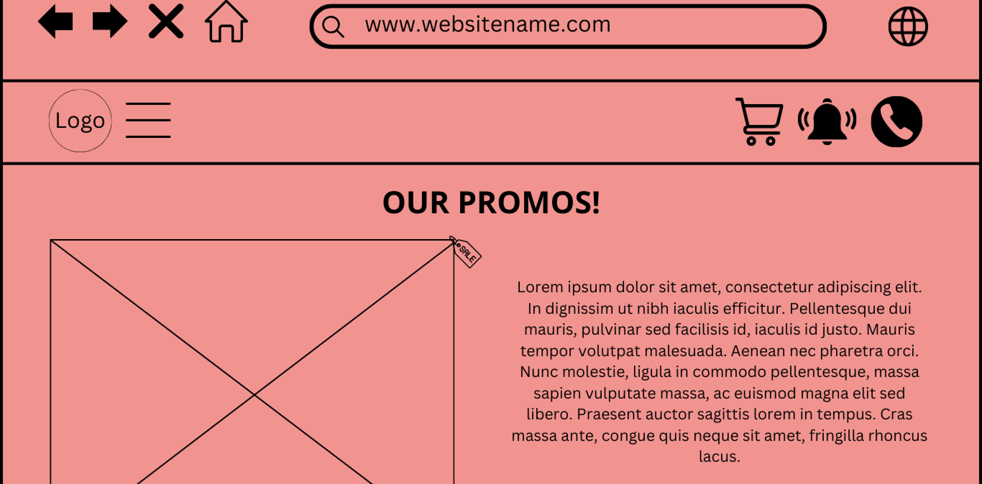

Gambar 3. 3 Promo

Sementara itu menu promo yang ada pada Gambar 3.3 ini menampilkan beberapa gambar menarik yang mewakili promo-promo special yang sedang berlangsung di restoran Pagi Sore. Pengguna dapat memanfaatkan promo-promo ini untuk mendapatkan penawaran yang menarik

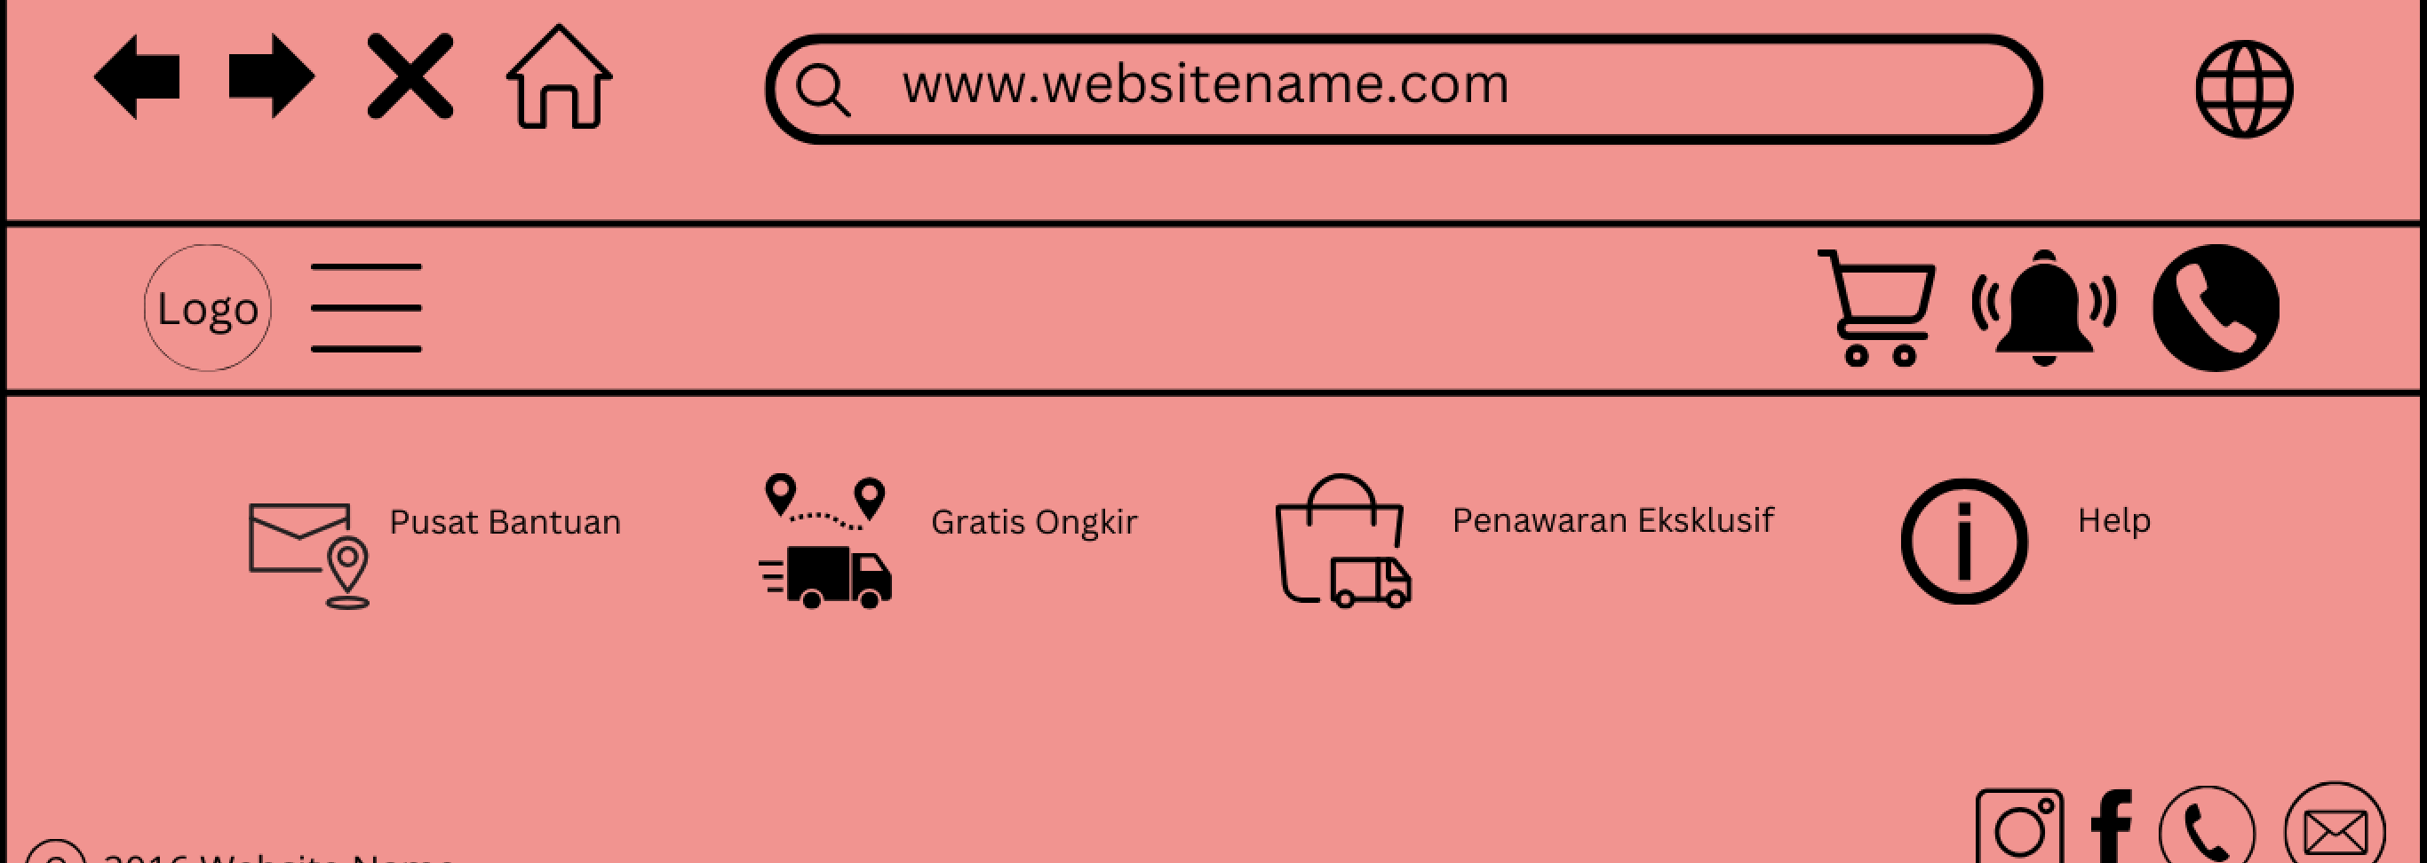

Gambar 3. 4 Footer

Footer merupakan sebuah menu yang sering terdapat pada bagian bawah sebuah website. Fungsi dari sebuah footer adalah untuk sebagai kaki dan berisi informasi hak cipta sosial media, bantuan serta link tambahan. Berbeda dengan tampilan sebelum dilakukan redesain bagian footer jauh terlihat lebih lengkap informasi kepemilikkan dan juga lebih memiliki banyak fitur lainnya dapat dilihat pada Gambar 3.4 diatas

## User flow

Berdasarkan hasil dari tampilan wireframe yang telah dibuat, maka tahap selanjutnya adalah pembuatan user flow yang bertujuan untuk menggambarkan alur atau tahapan dalam penggunaan website restoran Pagi Sore. Berikut merupakan user flow pada website restoran Pagi Sore yang dijelaskan pada Gambar 3.5

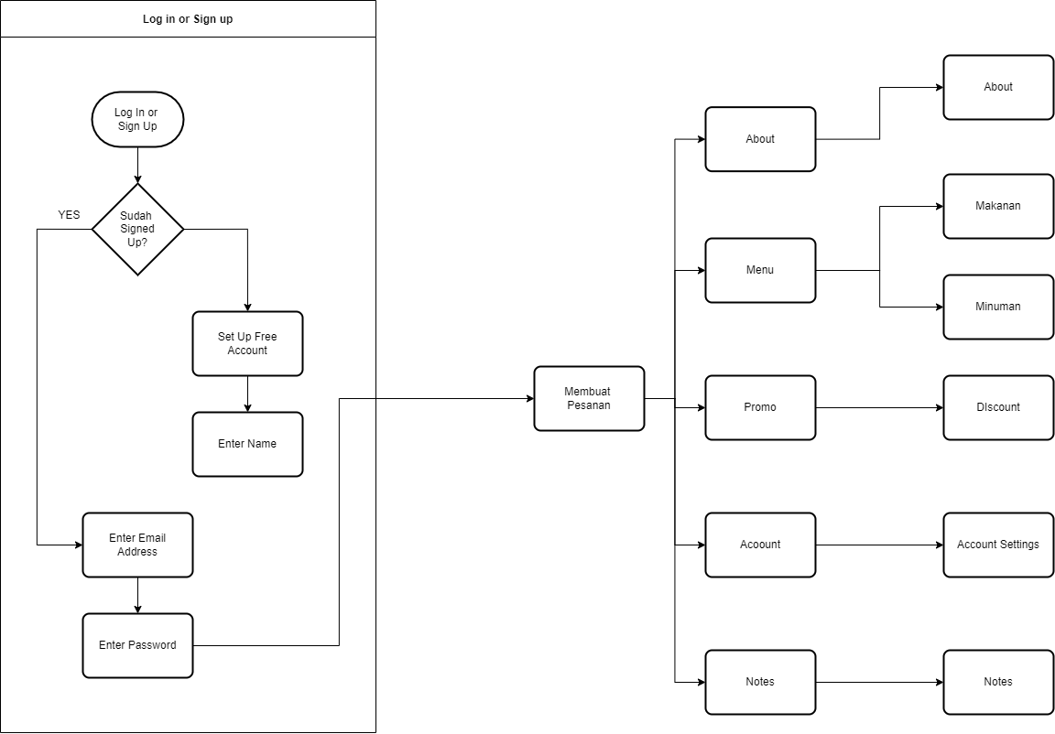

Gambar 3. 5 User Flow

## Mockup

Tahap selanjutnya adalah pembuatan mockup, mockup merupakan fase pembuatan desain visual atau desain website jadi dengan sentuhan warna, font, logo, gambar dan shape untuk memberikan gambaran yang lebh jelas kepada pengguna dan membantu dalam meninjau desain dari aplikasi secara visual. Berikut merupakan mockup dari website restoran Pagi Sore

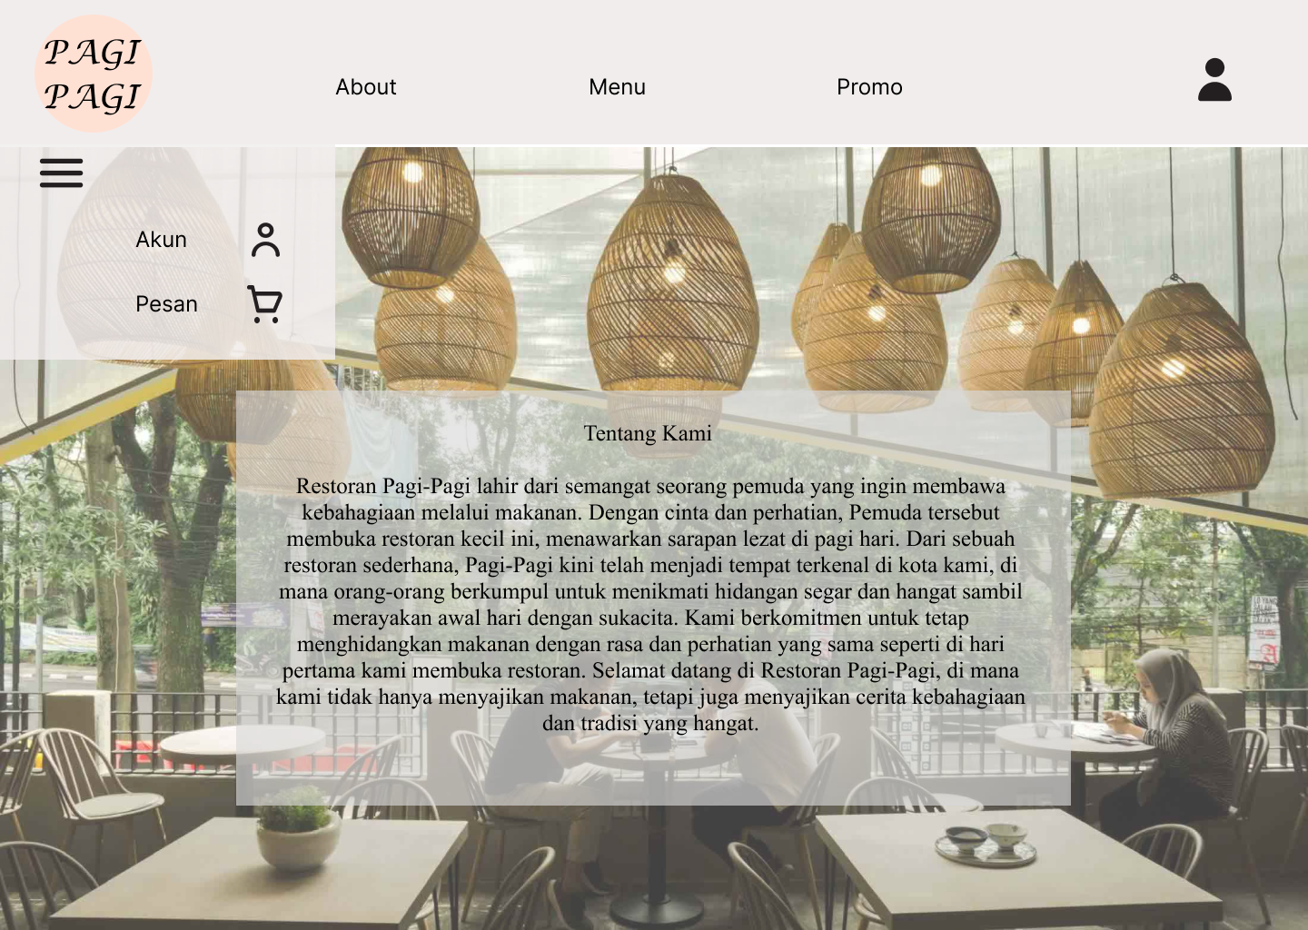

Gambar 3. 6 Mockup Home

Gambar 3.6 diatas merupakan Home atau tampilan awal website yang dibuka pertama kali disaat Alamat URL diakses. Halaman ini memuat informasi singkat mengenai Restoran Pagi Sore. Dari halaman ini pengguna bisa langsung menuju menu yang diinginkan

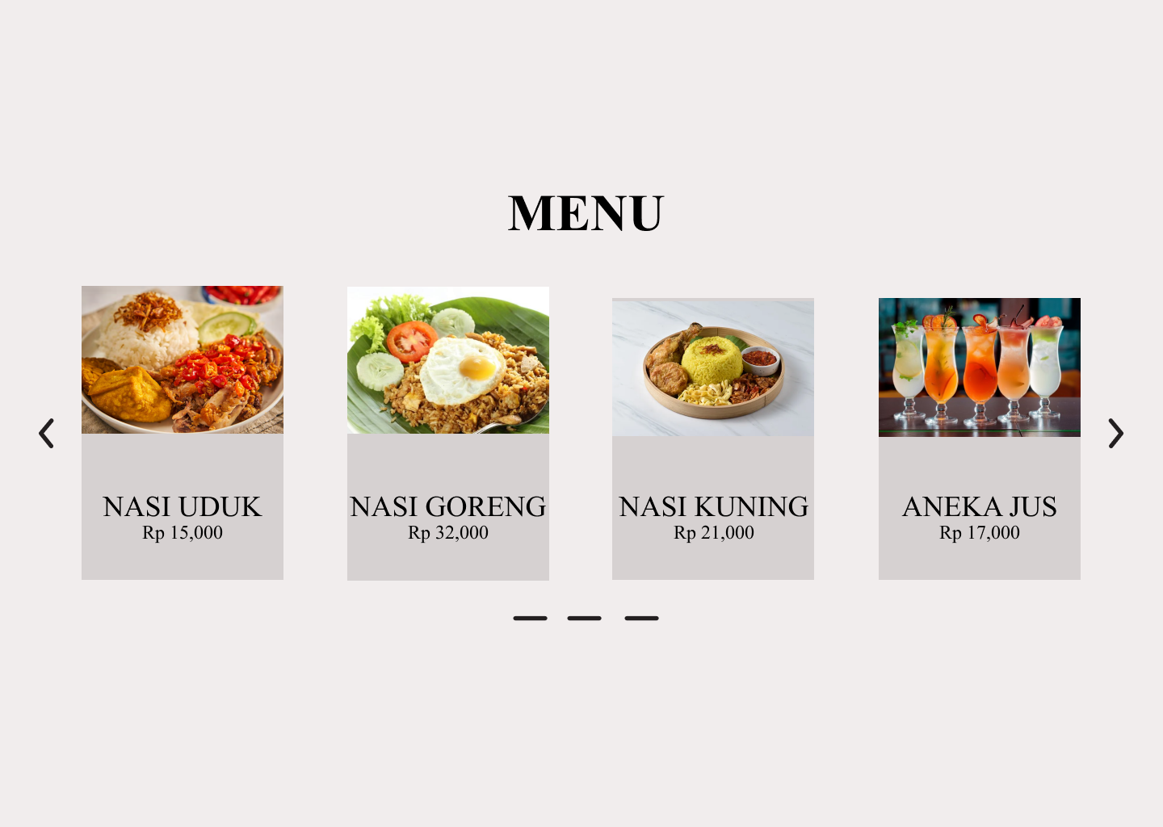

Gambar 3. 7 Mockup Menu

Gambar 3.7 diatas berisi tampilan menu-menu yang ditawarkan oleh restoran Pagi Sore lengkap dengan harga makanan tersebut

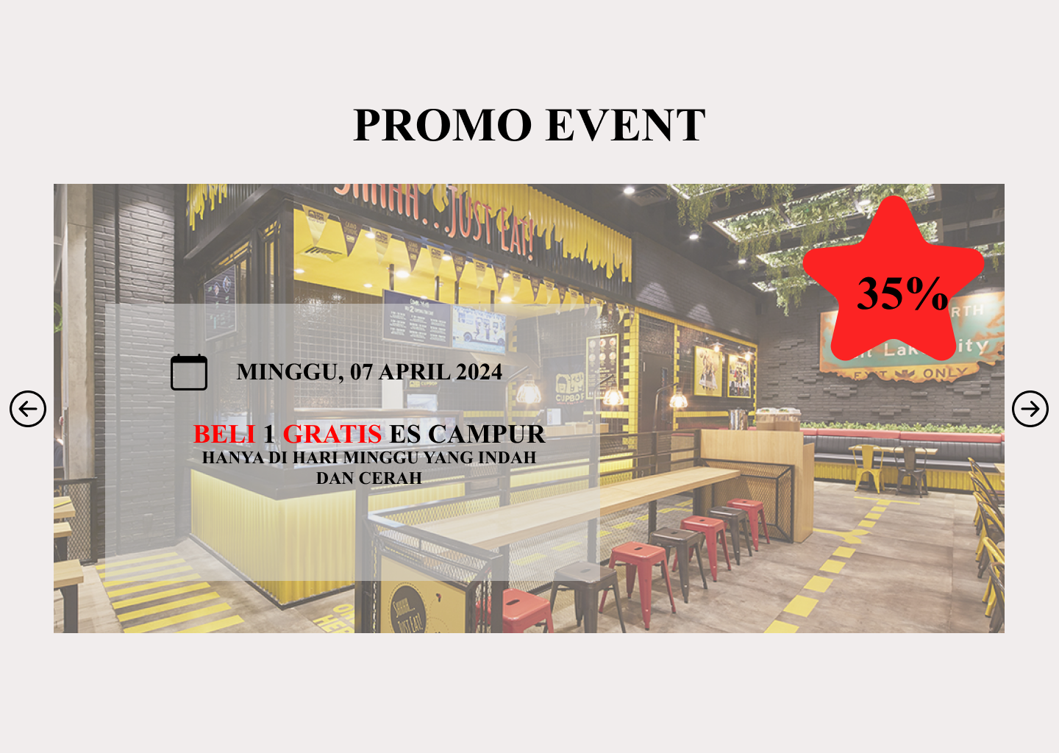

Gambar 3. 8 Mockup Promo

Halaman promo ini berisi tentang informasi promo yang ditawarkan oleh restoran Pagi Sore yang ditampilkan pada Gambar 3.8

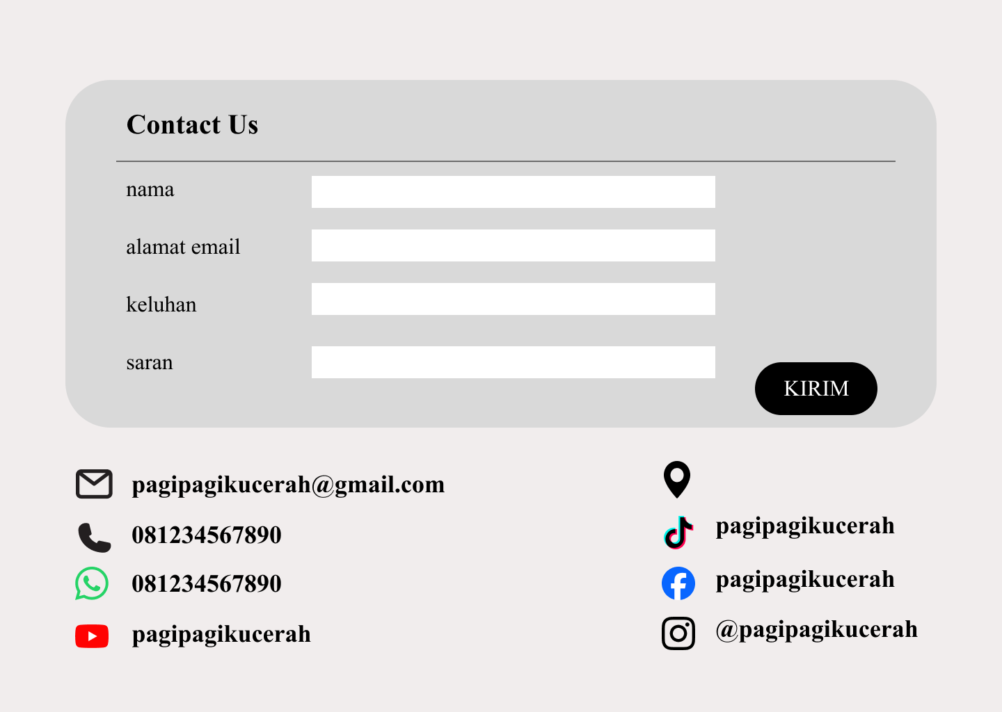

Gambar 3. 9 Mockup Footer

Pada Gambar 3.9 menampilkan halaman Footer yang berisi kotak keluhan untuk pengguna serta sosial media dari Restoran Pagi Sore

# BAB IV

# EVALUASI IMK

Dalam proyek pembuatan prototype website untuk Restoran Pagi Sore yang hanya fokus pada aspek desain UI/UX, prinsip-prinsip IMK tetap menjadi landasan penting dalam pengambilan keputusan desain. Berikut adalah penjelasan bagaimana prinsip-prinsip IMK diterapkan dalam proyek ini:

## Konsistensi

1. Konsistensi visual: Memastikan keseragaman dalam penggunaan warna, tipografi dan elemen desain lainnya di seluruh halaman website untuk menciptakan pengalaman yang konsisten bagi pengguna
2. Konsistensi interaksi: Memastikan bahwa interaksi pengguna dengan elemen UI, seperti tombol dan link, konsisten di seluruh website untuk menghindari kebingungan dan mempercepat pemahaman pengguna

## Navigasi yang intuitif

Merancang naviggasi yang mudah dipahami dan terorganisir dengan baik, seperti menu utama yang terlihat dan dapat diakses dengan mudah, untuk memandu pengguna dalam menavigasi halaman website

## Error Handling

Memberikan pesan error yang jelas dan membantu, beserta petunjuk yang mudah dipahami, jika pengguna melakukan kesalahan atau mengalami masalah saat menggunakan website

## Umpan balik pengguna

Memberikan umpan balik visual, seperti animasi atau perubahan warna, ketika pengguna berinteraksi dengan elemen UI seperti tombol atau formulir, untuk memberikan respons yang langsung dan menginformasikan bahwa interaksi telah berhasi

## Pembagian tugas (Task Allocation)

Memastikan bahwa tugas-tugas utama pengguna seperti menemukan menu atau lokasi restoran, dibagi dengan jelas di antarmuka, sehingga pengguna dapat mencapai tujuan mereka dengan mudah

## Ketegasan kaitan (Affordance)

Menggunakan desain yang intuitif dan familiar untuk elemen UI, seperti tombol yang terlihat menekan atau link yang terlihat dapat diklik, sehingga pengguna dengan cepat memahami fungsinya

## Kemudahan Penggunaan (Usability)

Merancang antarmuka yang sederhana, intuitif, dan mudah dipahami, dengan meminimalkan jumlah langkah yang diperlukan untuk mencapai tujuan pengguna

Dengan menerapkan prinsip-prinsip IMK ini dalam desain UI/UX proyek website Restoran Pagi Sore, dapat memastikan bahwa pengguna akan mendapatkan pengalaman pengguna yang memuaskan dan efisien saat menggunakan website, meskipun fokus utama hanya pada aspek desainnya saja

# BAB V

# KESIMPULAN

Desain perancangan website dengan menggunakan metode prototype dinilai sangat efektif dalam pembangunan website Restoran Pagi Sore. Proses pengembangan website Restoran Pagi Sore menunjukkan bahwa penerapan prinsip-prinsip Interaksi Manusia dan Komputer (IMK) secara konsisten menghasilkan desain UI/UX yang menarik dan intuitif. Dengan menjaga konsistensi dalam desain, navigasi yang mudah dipahami, dan perhatian terhadap umpan balik pengguna, penulis berhasil menciptakan sebuah prototype yang memuaskan. Hal ini menggambarkan pentingnya penggunaan IMK dalam setiap tahap desain, memastikan produk akhir dapat memberikan pengalaman pengguna yang optimal. Selama proses pengerjaan proyek ini pengalaman penulis sangat terfokus pada eksplorasi kreatif dan pemahaman mendalam tentang kebutuhan pengguna. Setiap langkah dalam merancang desain UI/UX menghadirkan tantangan yang memicu pemikiran kritis. Dari awal hingga akhir, kami mengeksplorasi berbagai konsep desain, menguji navigasi yang berbeda. Meskipun beberapa iterasi memerlukan penyesuaian yang signifikan, setiap perubahan memberi penulis kesempatan untuk belajar dan berkembang. Secara keseluruhan pengalaman ini tidak hanya memperkaya pemahaman tentang desain UI/UX, tetapi juga memperkuat keterampilan kolaboratif dan pemecahan masalah.

# LAMPIRAN

Dibawah ini merupakan link showcase dribbble:

<https://www.behance.net/gallery/199436407/UAS-IMK>